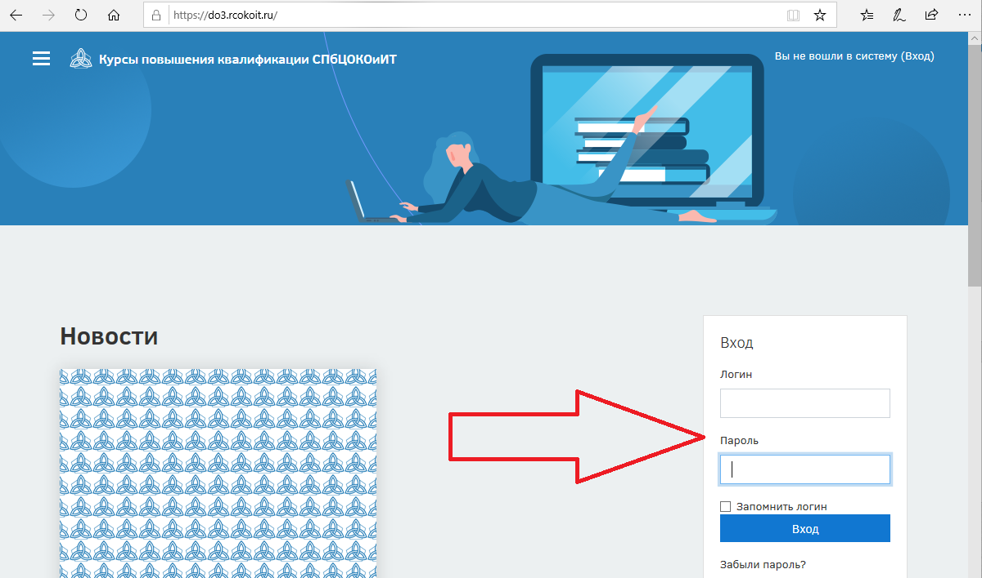

После ввода логина и пароля слушатели нажимают на значок «Личный кабинет» и переходят на

стартовую страницу курса.

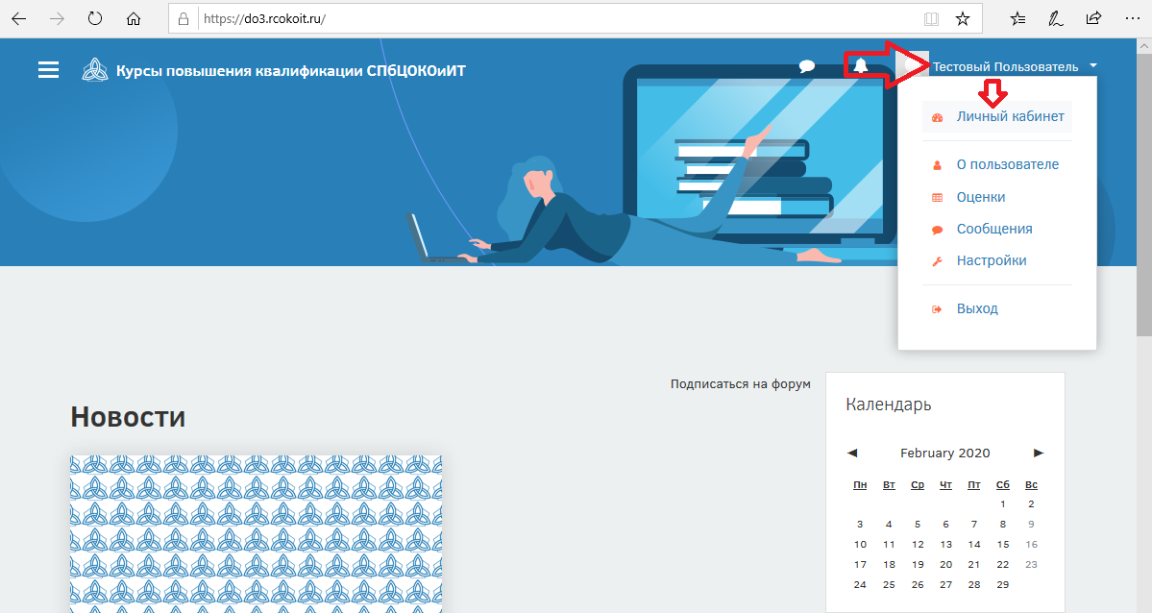

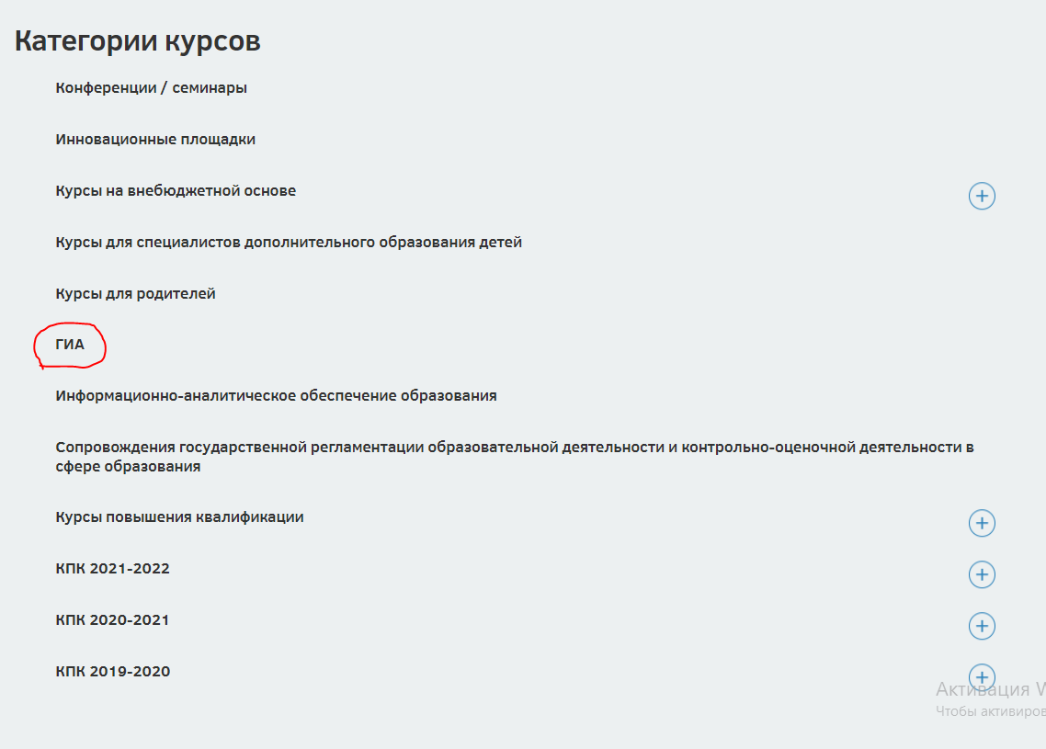

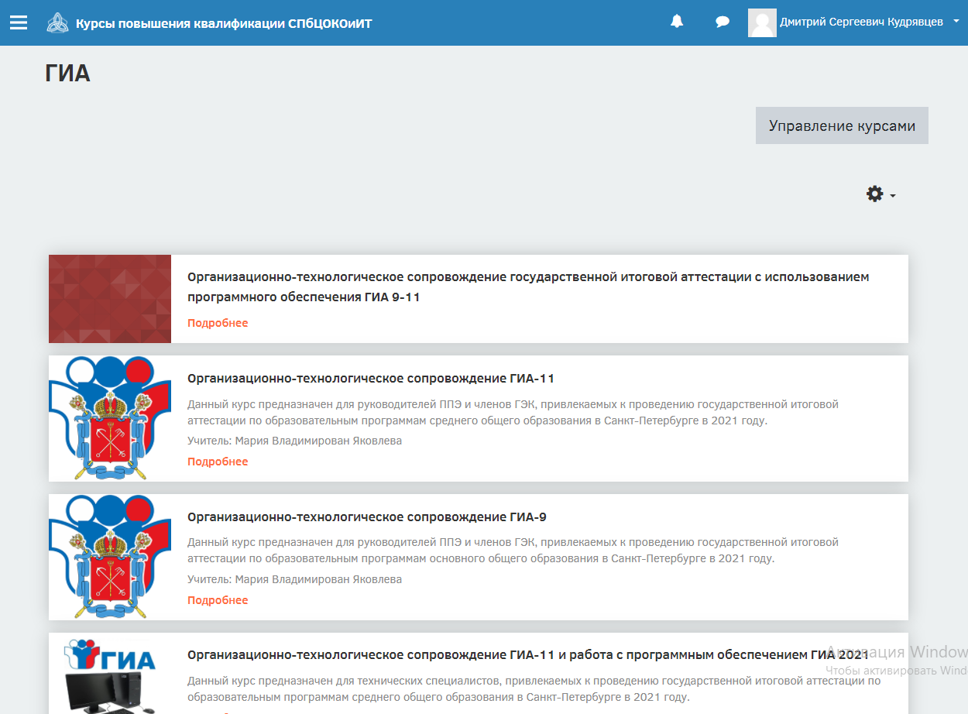

В этом году мы предлагаем на данном ресурсе вопросы для самопроверки. Вопросы сгруппированы по функционалу в ППЭ и форме ГИА. Слушатели увидят свои ошибки и правильные варианты ответов.

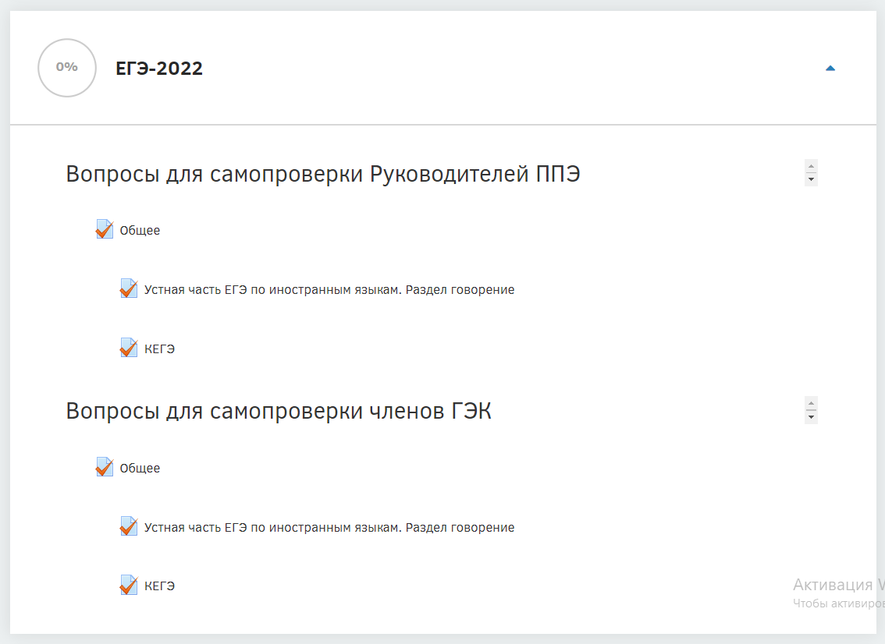

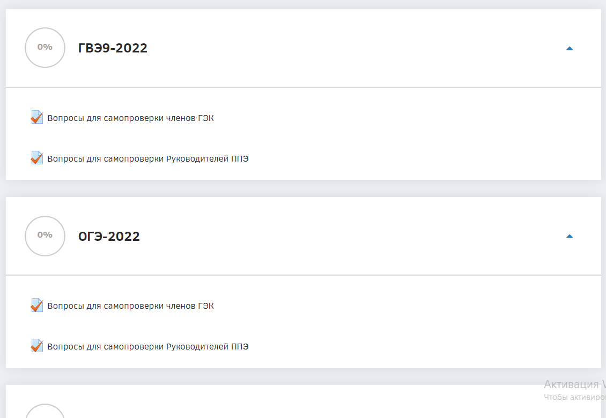

Для слушателей, которые будут задействованы и на ГИА 11, и на ГИА 9, есть возможность работать с разными тестами.

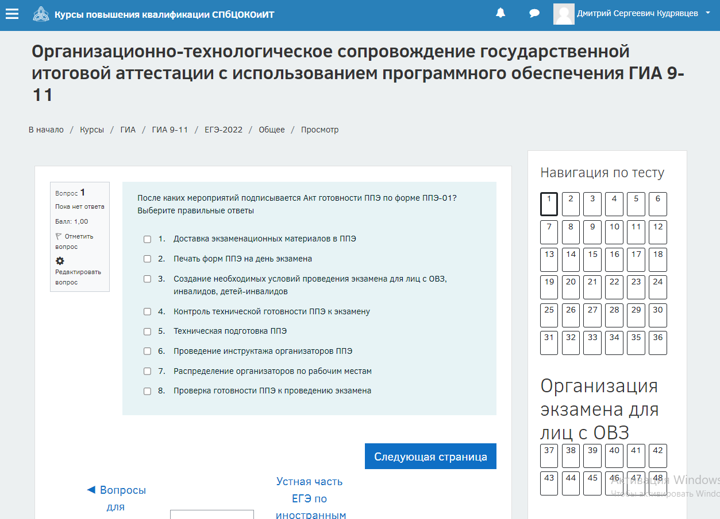

Тесты являются частью учебных материалов, они не заменяют участие в зачетном занятии в апреле.

Наши презентации, ссылки на запись вебинаров, инструктивные сборники опубликованы на сайте [www.ege.spb.ru](http://www.ege.spb.ru)